3§

Работа спутников на орбите.

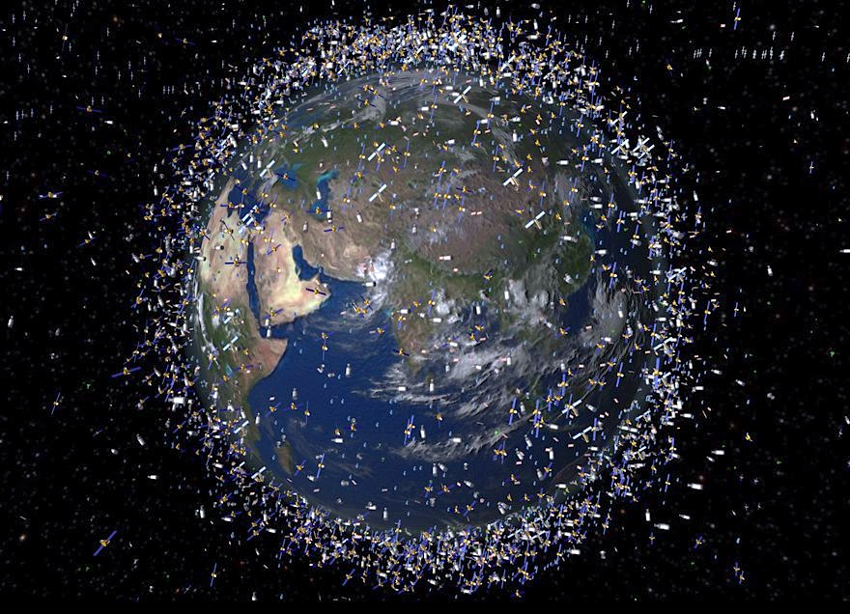

Перед тем как запустить спутник на орбиту нужна определённая цель его существования. Обычно спутники создают для охраны, слежки и для решения научных вопросов. Например, давайте возьмём спутник США GPS (Global Positioning System) или российский спутник ГЛОНАСС и разберём их в прямом смысле. Эти спутники выполняют одну и ту же роль с практически одной и той же точностью. Но отличия у них есть. Но пред этим давайте разберём типы орбит:

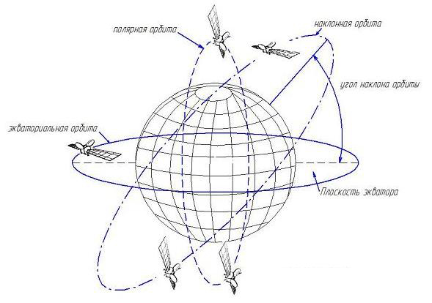
- Полярная орбита – это орбита, имеющая наклонение i орбиты к плоскости экватора 90°. Довольно неудобная орбита, так как, чтобы постоянно поддерживать связь со спутником нужно постоянно подстраивать антенну;
- Экваториальная орбита (геостационарная) – это орбита, находящаяся в экваториальной плоскости нашей планеты. Спутник огибает Землю ровно за 24 часа. Спутник как будто бы находится в одной точке. С ним проще всего держать связь;
- Наклонная орбита – это орбита, находящаяся между полярной и экваториальной. Она имеет точно такой же недостаток, что и полярная орбита.
Итак, как же устроен спутник GPS? На самом деле в нём нет
ничего сложного. GPS имеет около 24 спутников на орбитах. При этом ни один спутник не находится на экваториальной орбите (здесь вы можете в этом убедиться (в groups выбрать GPS)) и делают полный оборот за 12ч. Сделано это для того, чтобы получать более точное местоположение объекта. Здесь показано, что количество спутников варьируется от 6 до 12 на данный объект. Но для более точного определения местоположения достаточно не меньше 4 спутников. Почему? Давайте рассмотрим ситуацию наглядно.

- 1 спутник – место нахождение объекта – вся окружность. Радиус поиска очень большой, чтобы делать точные выводы.

- 2 спутника – спутники точно знают расстояние друг от друга и точно знают свои координаты. Поиск значительно сузился, но также точно место установить невозможно.

- 3 спутника – Место практически определенно. 2 прошлых спутника уже знают расстояние от 3 и так же его координаты.

- 4 спутника – Расстояние между всеми 4 спутниками известно, как и их координаты. Теперь можем точно найти координаты самого объекта.

Примерно по такому же принципу работает ГЛОНАСС. Вообще, ГЛОНАСС и GPS практически одно и то же, единственное, что их отличает это погрешность определения координат (у GPS 2-4 метра, у ГЛОНАСС 3-6), GPS спутники синхронизированы с частотой вращения Земли, ГЛОНАСС – нет и то, что GPS – разработка США, а ГЛОНАСС – Россия.

